Упражнения, направленные на развитие мелкой моторики рук.
Оригами « Сапожок Деда Мороза»
Изготовим сапожок из обычной белой бумаги. Когда сапожок будет готов, его можно будет покрасить красками или фломастерами, как подскажет фантазия.

Схема изготовления

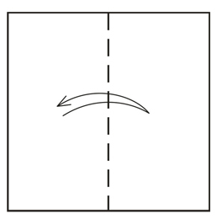 | 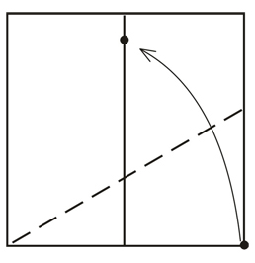
1. Возьмите лист бумаги квадратной формы, согните его пополам, а потом разогните | 2. Согните правый угол листа так, чтобы он совпал с точкой лежащей на намеченной вертикали. Точка должна немного отстоять от верха
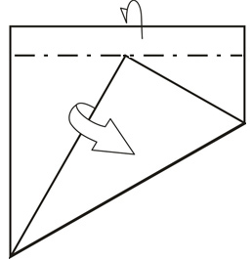 | 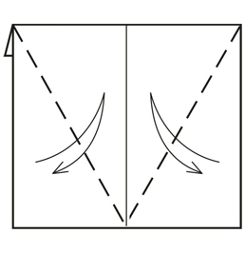
3. Отогните верхнюю часть листа назад. Отогните загнутый угол обратно | 4. Сложите и отогните обратно нижние уголки листа как показано на рисунке
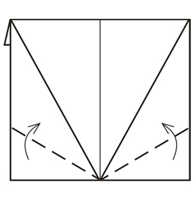 | 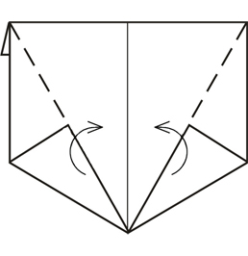
5. Согните уголки к намеченной линии | 6. Согни нижние части листа к вертикали
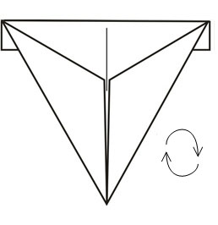 | 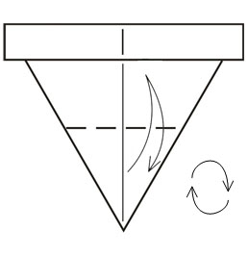
7. Переверните фигурку | 8. Чтобы наметить складку подогните нижний угол к верхнему краю и разогните обратно. Переверните фигурку
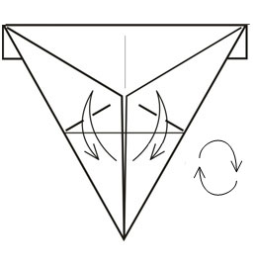 | 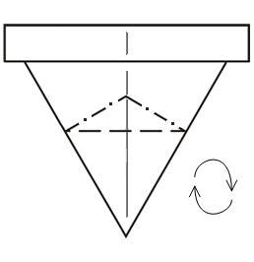
9. Согните и разогните левую и правую часть фигурки как показано на рисунке, чтобы наметить складки. Переверните фигурку | 10. Сложите фигурку пополам, одновременно выворачивая носок будущего сапога наружу и обращая внимание на "горы" и "долины"
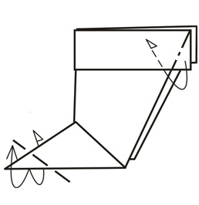
11. Загните носочек сапожка и уголочки халяв | 12. Раскрасим сапожок красками или фломастерами. Готовый сапожок можно украсить причудливыми узорами

Оригами лягушка.
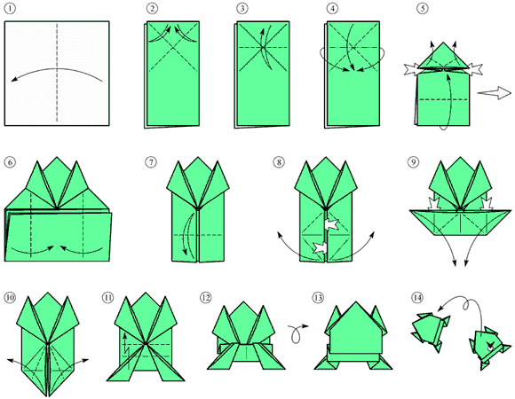
Оригами рыбка.
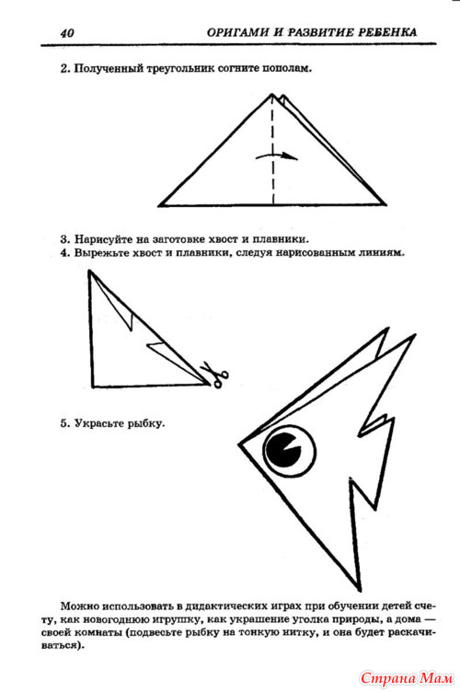

Оригами конверт.

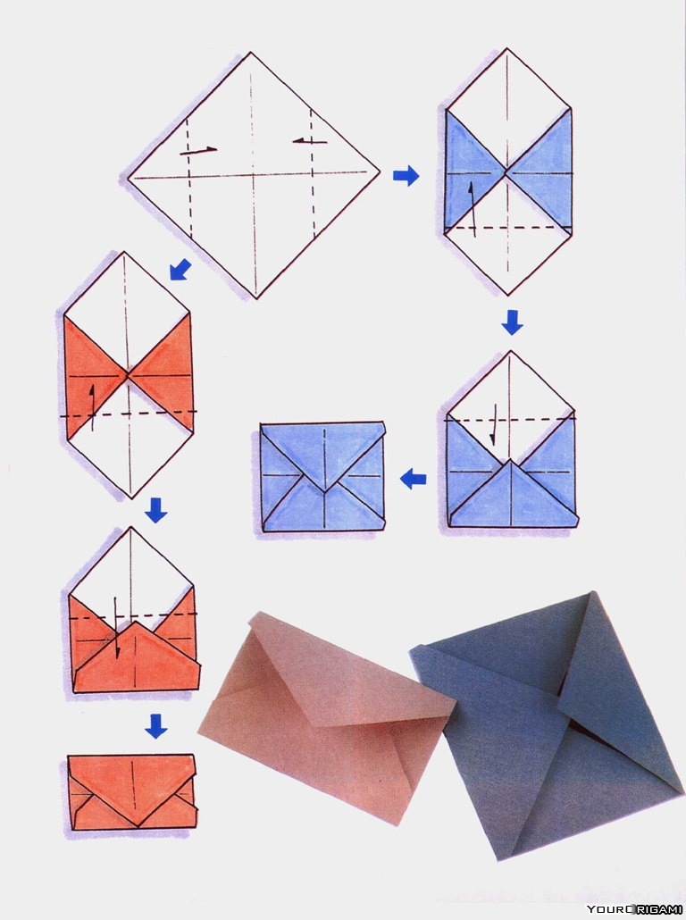

Оригами с детьми: Фотоаппарат
Нельзя сказать, что эта фигурка стопроцентная оригами, но игрушка великолепная. С таким фотоаппаратом можно поиграть в фотографа.
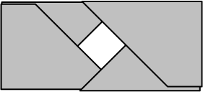
Схема изготовления

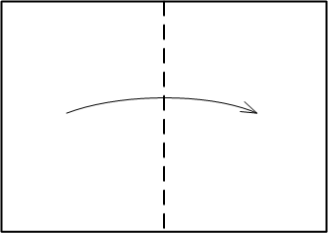 | 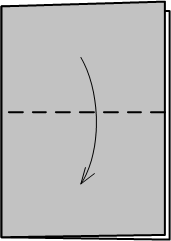
1. Сложите лист бумаги пополам | 2. Сложите лист ещё раз пополам
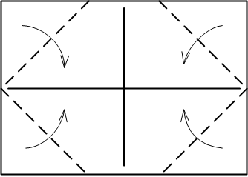 | 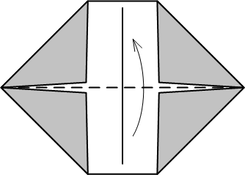
3. Полностью разверните лист и согните углы к намеченной линии | 4. Согните фигурку пополам по намеченной линии
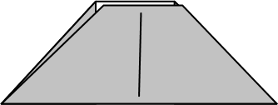 | 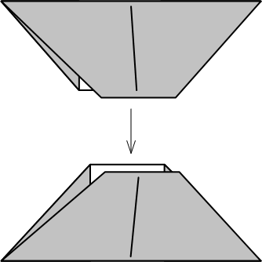
5. Вам предстоит сделать четыре таких фигурки и после этого можно будет собирать фотоаппарат | 6. Вставьте одну деталь в другую
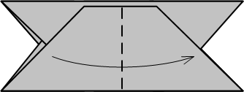 | 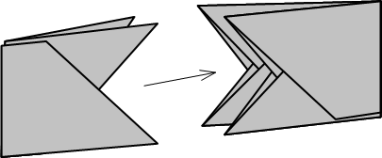
7. Согните фигурку по ранее намеченной линии | 8. Вставьте одну часть фотоаппарата в другую
9. Фотоаппарат готов. Раздвигаем части фотоаппарата - он готов к съёмке. Сдвигаем - фотография сделана.

